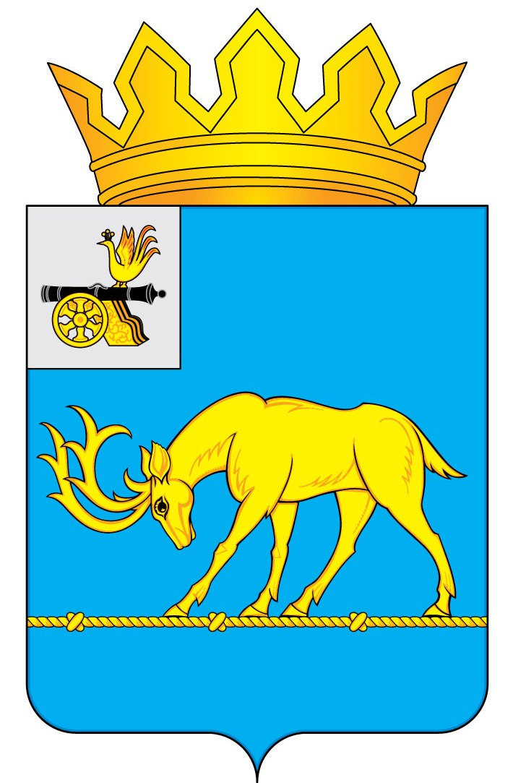

АДМИНИСТРАЦИЯ МУНИЦИПАЛЬНОГО ОБРАЗОВАНИЯ
«ТЕМКИНСКИЙ РАЙОН» СМОЛЕНСКОЙ ОБЛАСТИ

ПОСТАНОВЛЕНИЕ

от 14.12.2022 № 452 с. Темкино

Об утверждении Положения о порядке финансирования муниципальной или иной службы членов казачьих обществ в муниципальном образовании «Темкинский район» Смоленской области

В соответствии с Федеральным законом от 05.12.2005 № 154-ФЗ «О государственной службе российского казачества»,

Администрация муниципального образования «Темкинский район» Смоленской области п о с т а н о в л я е т:

1. Утвердить прилагаемое Положение о порядке финансирования муниципальной или иной службы членов казачьих обществ в муниципальном образовании «Темкинский район» Смоленской области.
2. Разместить настоящее постановление на сайте Администрации муниципального образования «Темкинский район» Смоленской области в информационно-телекоммуникационной сети «Интернет».
3. Контроль за исполнением настоящего постановления возложить на заместителя Главы муниципального образования «Темкинский район» Смоленской области Мельниченко Т.Г.

Глава муниципального образования
«Темкинский район» Смоленской области С.А. Гуляев

УТВЕРЖДЕНО
постановлением Администрации
муниципального образования «Темкинский район» Смоленской области
от 14.12.2022 № 452

ПОЛОЖЕНИЕ
о порядке финансирования муниципальной или иной службы
членов казачьих обществ в муниципальном образовании «Темкинский район» Смоленской области

- Настоящее Положение разработано в соответствии с Федеральным законом от 05.12.2005 № 154-ФЗ «О государственной службе российского казачества» в целях установления порядка финансирования муниципальной или иной службы членов хуторских, станичными, городских, районных (юртовых), окружных (отдельских) казачьих обществ (далее – казачьи общества) в муниципальном образовании «Темкинский район» Смоленской области.
2. Финансирование расходов, связанных с муниципальной или иной службой членов казачьих обществ осуществляется за счет средств бюджета муниципального образования «Темкинский район» Смоленской области (далее - местный бюджет).

3. Финансирование муниципальной или иной службы членов казачьих обществ осуществляется в соответствии с требованиями действующего законодательства на основании договоров (соглашений), заключенных Администрацией муниципального образования «Темкинский район» Смоленской области с казачьими обществами (далее – договор) при условии, что казачьи общества внесены в государственный реестр казачьих обществ в Российской Федерации и зарегистрированы на территории Смоленской области.
4. В договоре определяется порядок финансового обеспечения расходных обязательств, связанных с оказанием членами казачьих обществ содействия органам местного самоуправления муниципального образования «Темкинский район» Смоленской области в осуществлении установленных задач и функций.
5. Финансовое обеспечение расходных обязательств, связанных с реализацией договоров осуществляется в установленном порядке в пределах ассигнований местного бюджета, предусмотренных на обеспечение деятельности Администрации муниципального образования «Темкинский район» Смоленской области на соответствующий финансовый год.

